Статья в сборник
МБДОУ «Детский сад № 24 «Солнышко»
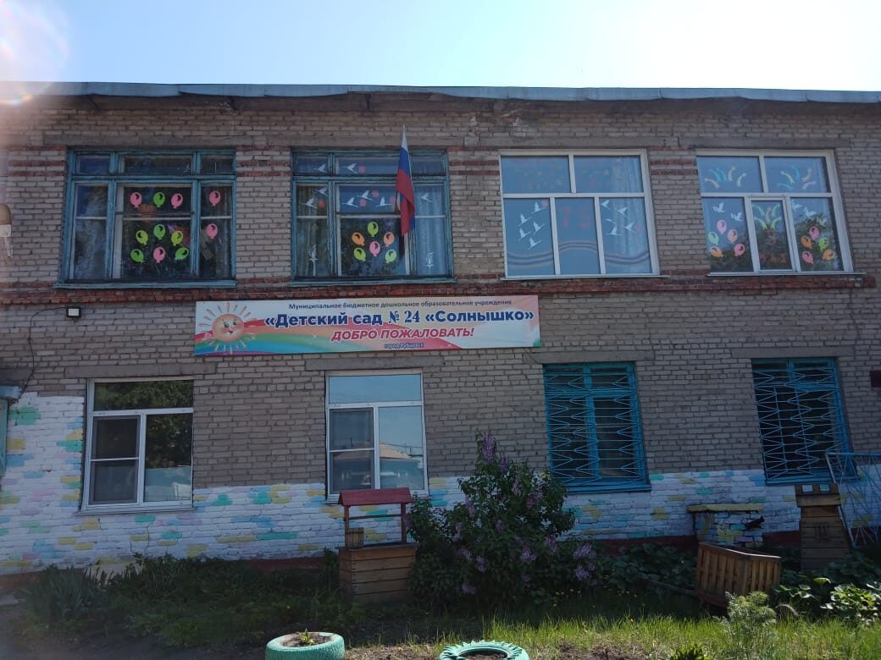
Муниципальное бюджетное дошкольное образовательное учреждение «Детский сад № 24 «Солнышко» (МБДОУ № 24), распахнул свои двери для малышей 1 марта 1968 года. Изначально он был основан Российскими железными дорогами и находится по адресу: улица Путевая, дом 15.
Детский сад № 24 "Солнышко" — это не просто учреждение, где дети проводят свои первые годы вне дома, а настоящий островок детства, наполненный заботой, развитием и радостью открытий. "Солнышко" – это место, где каждый ребенок чувствует себя любимым и нужным, где закладываются основы его личности и формируется позитивное отношение к миру.
История «Ясли-сад № 234» началась 22 ноября 1967 году, когда Российские железные дороги построили и ввели в эксплуатацию здание.
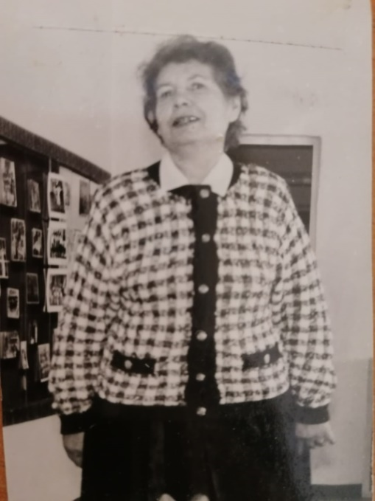
1 марта 1968 года детский сад гостеприимно распахнул двери перед своими воспитанниками. Новое учреждение возглавил заведующий Суворова Нина Александровна. Начинали работать в детском саду педагоги творческие, целеустремлённые, горячо любящие детей.
После ухода на пенсию Суворовой Нины Александровны, с января 1977 года, начала работать заведующим детского сада Кореева Зинаида Павловна. Она стремилась к тому, чтобы детям, педагогам и родителям было тепло и уютно в детском саду.
Н.А.Суворова
С марта 1991года детский сад возглавила новый заведующий Четыркина Надежда Васильевна. В трудные 90-е годы она много сил отдала, чтобы сохранить детский сад.
С 1999 года на должность заведующего ДОУ «Детский сад № 234» заступила Быковских Валентина Ананьевна. Главной задачей для Валентины Ананьевны было не только открыть раннее закрытые группы, но и значительно улучшить материально - техническую базу детского сада. С 2000 по 2002 год были открыты 2 раннее закрытые группы.
Спустя десятилетия, в 2009 году, учреждение было передано в муниципальную собственность и получило название «Детский сад № 24 «Солнышко», продолжив свою важную работу по воспитанию детей.
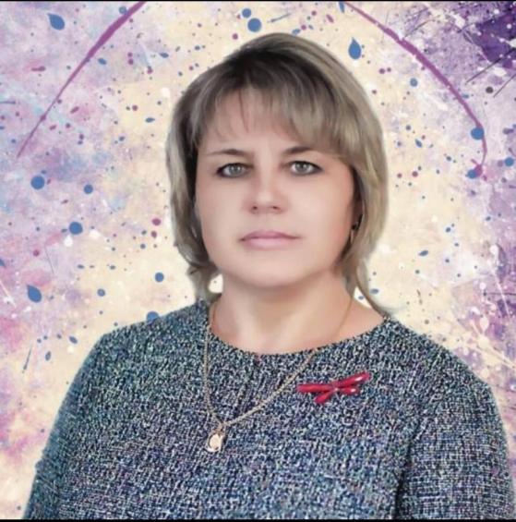
В 2012 году заведующим детским садом стала Можевикина Зинаида Андреевна. С её приходом произошло важное событие – открылась ещё одна группа, что позволило принять больше малышей.
С 2017 года МБДОУ «Детский сад № 24 «Солнышко» возглавляет Чупилова Юлия Викторовна. Под ее руководством, отличающимся целеустремленностью и искренней заботой о развитии детского сада, коллектив уверенно движется вперед. Юлия Викторовна – настоящий новатор, чьи идеи вдохновляют и направляют команду в правильном русле, способствуя созданию благоприятной и развивающей среды для наших воспитанников. Под её руководством в саду произошли большие изменения. В детском саду появилась спортивная площадка, обновилось оборудование на участках, в группах, произошло открытие двух логопедических групп, открылись кружки для детей по дополнительному образованию, началось активное развитие в инновационном направлении.
Ю.В.Чупилова
За годы работы коллектив МБДОУ «Детский сад № 24 «Солнышко» освоил и успешно реализовал множество направлений, которые помогали детям развиваться всесторонне.
Сейчас в детском саду успешно работают четыре инновационные площадки:
- «ТехноМир: развитие без границ» – проект направлен на развитие технического творчества детей дошкольного возраста. Техническое творчество развивает интерес к технике и явлениям природы, интерес к профессиям, приобретение практических умений и творческие способности.

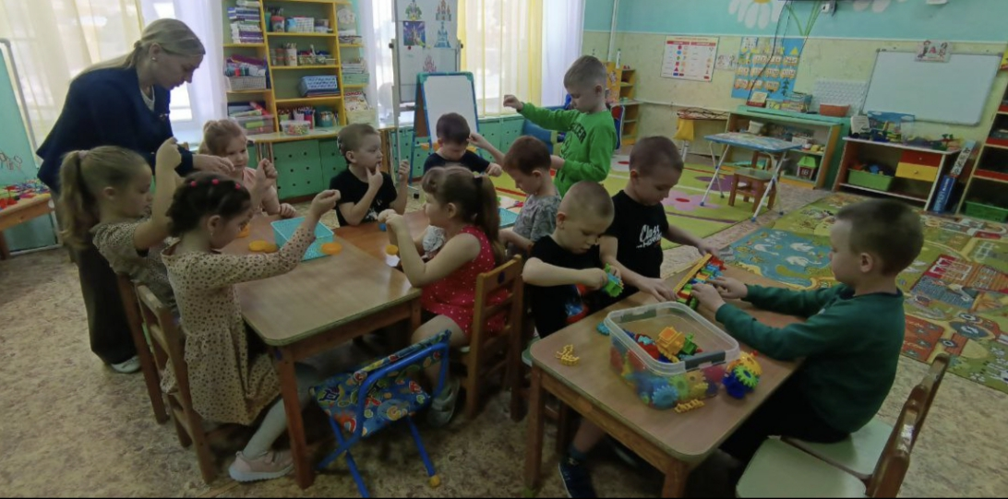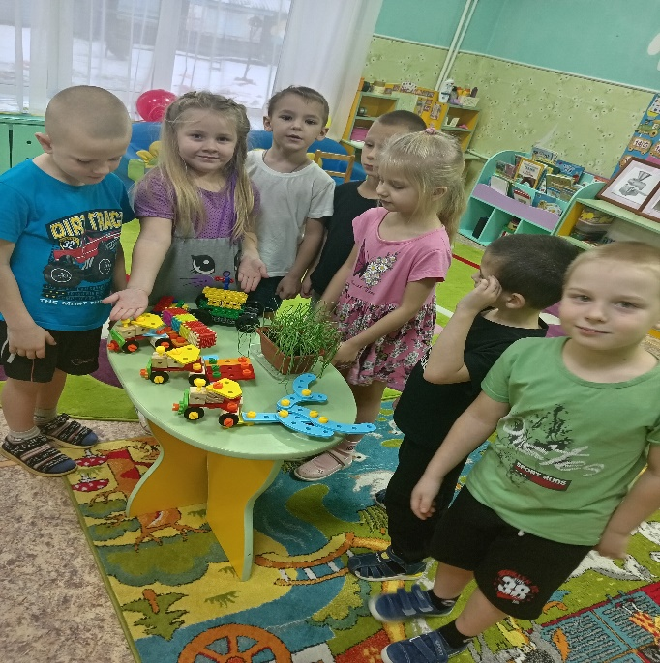
- Инновационная площадка «Картинная галерея в детском саду» описывает, как интегрировать репродукции произведений отечественных живописцев в развивающую предметно-пространственную среду образовательной организации для обогащения развития детей дошкольного возраста.

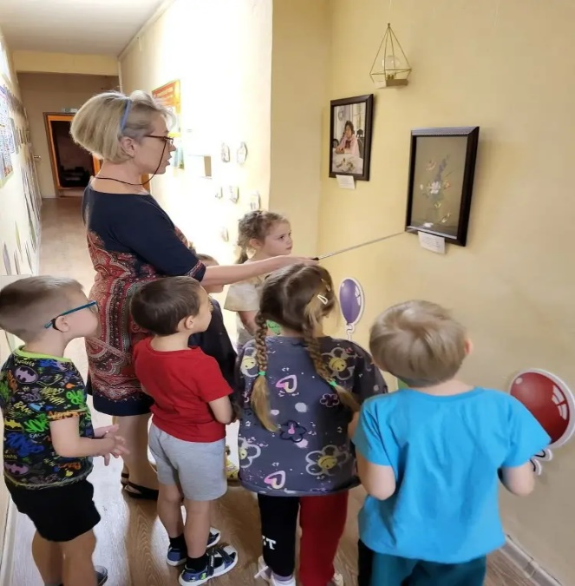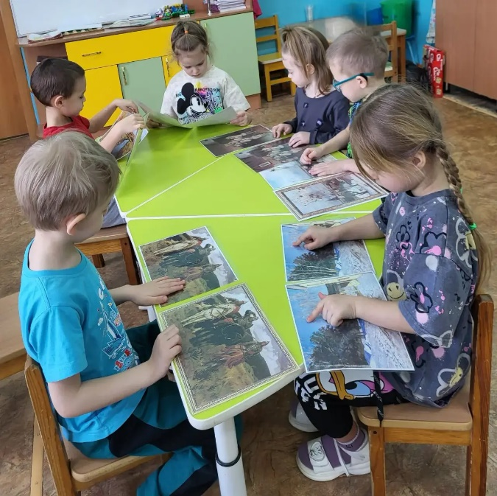
- Региональная площадка по внедрению «Программы просвещения родителей» – для поддержки и обучения наших родителей. Цель просвещения родителей (законных представителей) — приобщение родителей к ценностям осознанного и ответственного родительства, обеспечение поддержки семьи в вопросах образования, охраны и укрепления здоровья каждого ребёнка, обеспечение единства подходов к воспитанию и обучению детей в условиях детского сада и семьи, повышение воспитательного потенциала семьи, а также информирование о правах родителей и государственной поддержке семей с детьми дошкольного возраста.
- «Мобильное Электронное Образование» — это цифровая образовательная платформа, которая обеспечивает организацию образовательной деятельности, реализует современные образовательные модели и эффективное взаимодействие обучающихся, семей и педагогов.
- В 2023 году в детском саду открывается музей «Русская изба». "Русская изба" в детском саду – это не просто музей, это живое пространство, где традиции оживают, а дети с восторгом открывают для себя мир, полный мудрости и тепла. Это место, где рождается любовь к своей культуре, к своей истории, к своему дому. Здесь дети не просто смотрят на прялку или чугунок, они узнают, как жили их прабабушки и прадедушки. Как топили печь, как пекли хлеб, как шили одежду. Каждая вещь в избе – это ключ к пониманию прошлого, к нашим корням. И что самое удивительное, дети не просто пассивные зрители. Они сами становятся частью этой истории: примеряют лапти, пробуют молоть зерно, слушают сказки у импровизированной печи.
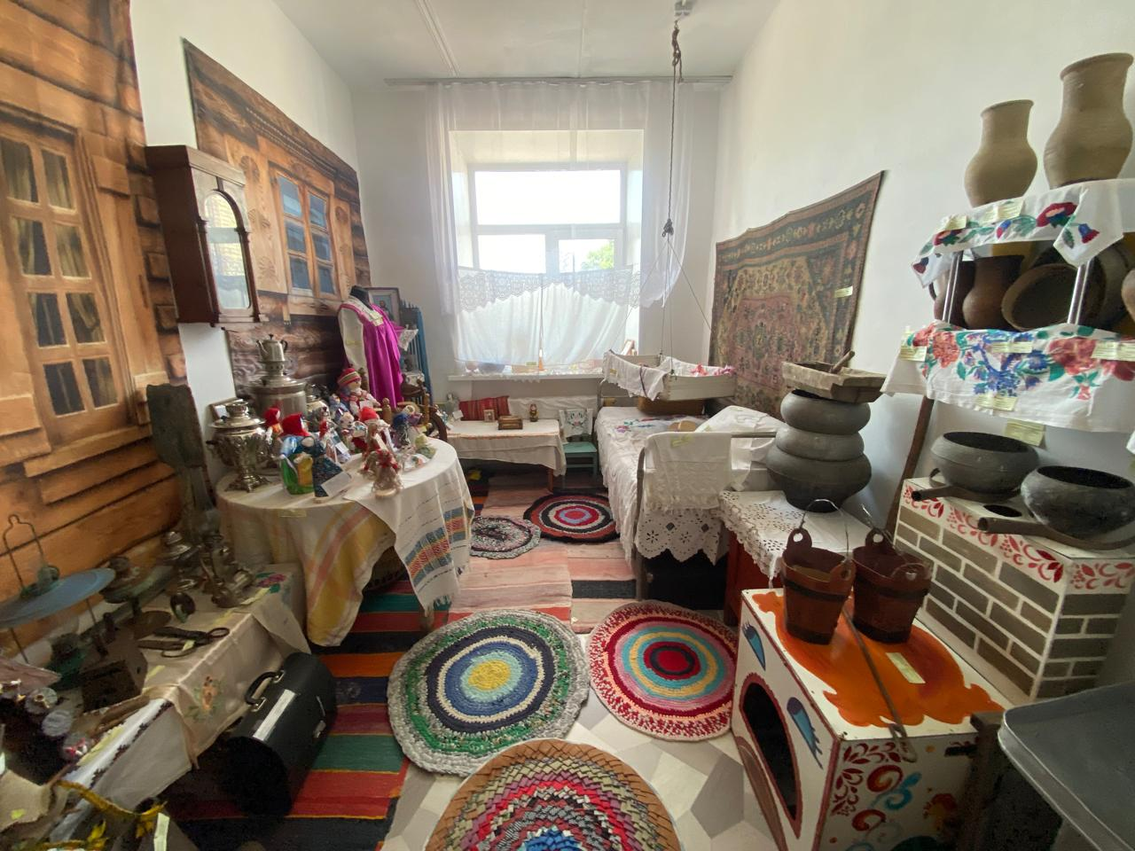

- В 2025 году в детском саду открывается гончарная мастерская. Открытие мастерской позволит обогатить образовательный процесс и предоставить воспитанникам новые возможности для всестороннего развития.
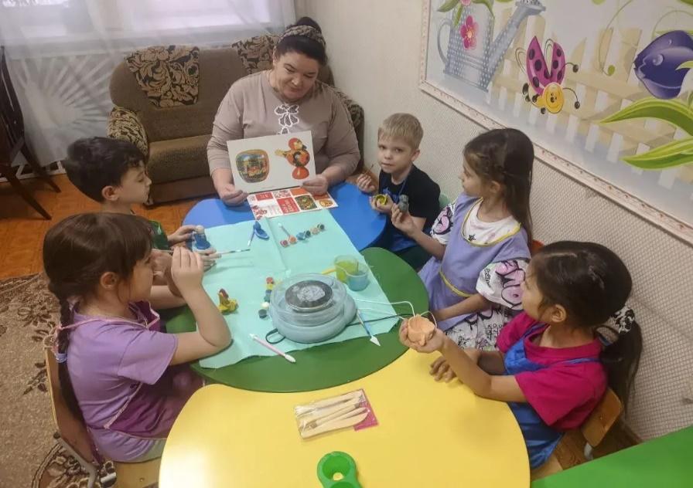
Успех в воспитании и образовании ребенка возможен только при тесном взаимодействии семьи и дошкольного учреждения. Поэтому детский сад активно вовлекает родителей в жизнь детского сада. Регулярные родительские собрания, индивидуальные консультации с педагогами, совместные праздники и мероприятия – все это способствует созданию единого образовательного пространства, где интересы ребенка ставятся во главу угла.
В детском саду успешно функционирует родительский клуб «Мы вместе». Это замечательная площадка для объединения родителей, направленная на укрепление сотрудничества между семьей и детским садом. Здесь мы вместе обсуждаем важные вопросы воспитания, организуем интересные мероприятия и создаем теплую, дружескую атмосферу для всех наших воспитанников.
Детский сад №24 "Солнышко" не останавливается на достигнутом. Педагогический коллектив постоянно ищет новые пути для совершенствования образовательного процесса, внедряет инновационные технологии и расширяет спектр развивающих услуг.
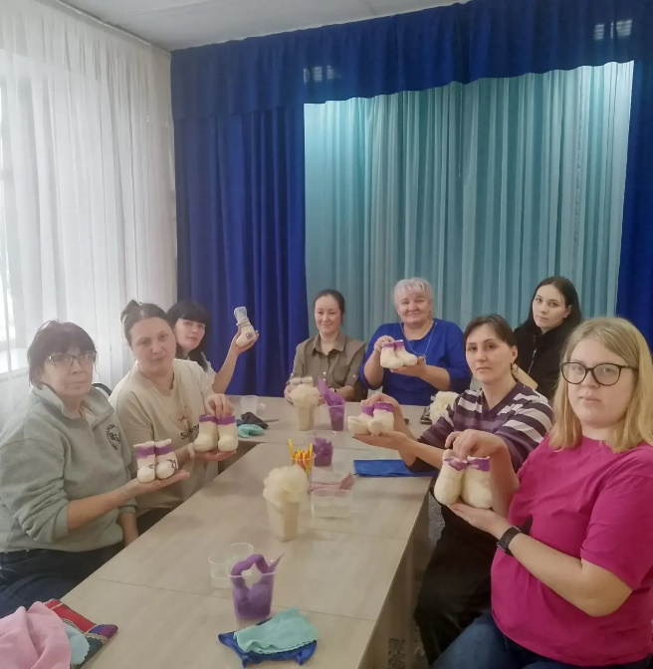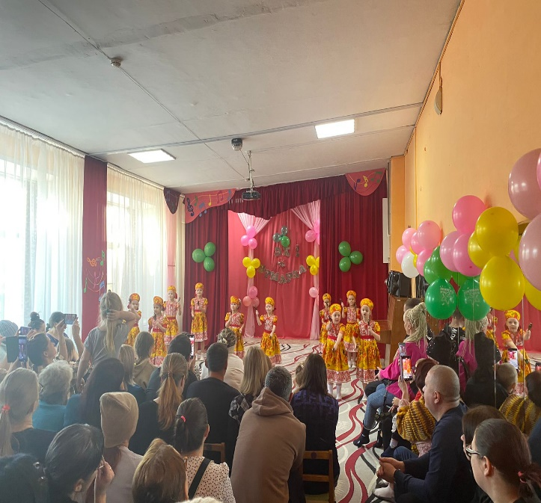
Педагоги «Детского сада № 24 «Солнышко» – это люди с большим сердцем, искренней любовью к детям и глубоким пониманием их потребностей. Они не просто выполняют свои обязанности, а вкладывают душу в каждого ребенка, создавая атмосферу доверия и поддержки.
Коллектив детского сада демонстрирует полную солидарность и активное участие в профсоюзной жизни. 100% сотрудников являются членами профсоюза, что свидетельствует о высоком уровне сплоченности и доверия к профсоюзной организации как инструменту защиты их прав и интересов.
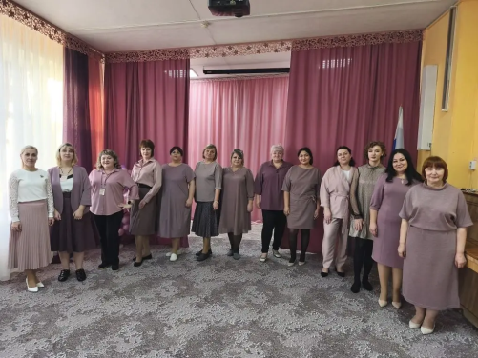
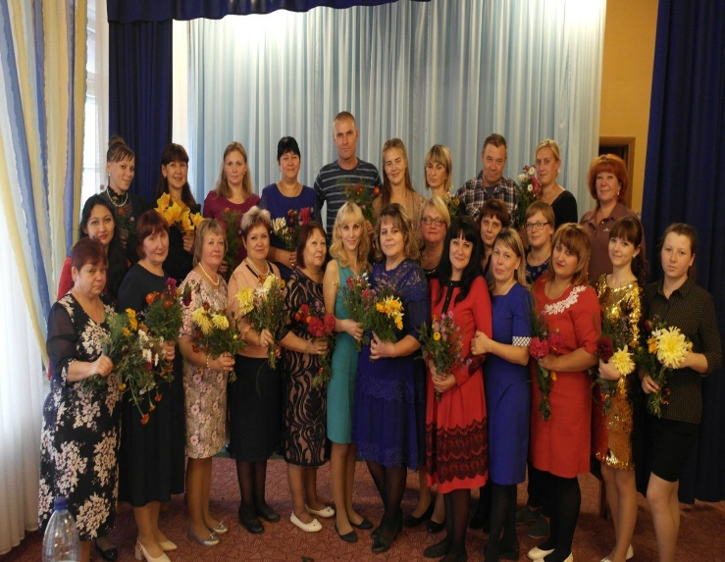

На текущий момент в детском саду трудится коллектив из 63 сотрудников, обеспечивая комфорт и развитие для 224 детей.
Общая численность педагогических работников в Учреждении - 19 человек, из них 13 воспитателей, 1 старший воспитатель, 1 инструктор по физической культуре, 2 музыкальных руководителя, 1 педагог-психолог, 1 учитель-логопед.

Характеристика кадрового состава
за 2025 год

1. По образованию | Высшее педагогическое образование | 4 человека
1. По образованию | Среднее профессиональное педагогическое образование | 15 человек
2. По стажу | до 5 лет | 12 человек
2. По стажу | от 5 до 10 лет | 2 человек
2. По стажу | от 10 до 15 лет | 1 человек
2. По стажу | свыше 15 лет | 4 человека
3.По Результатам аттестации | Высшая квалификационная категория | 3 человека
3.По Результатам аттестации | Первая квалификационная  категория | 12 человек
3.По Результатам аттестации | Не имеют квалификационной категории | 4 человека
3.По Результатам аттестации | Соответствие занимаемой должности | 0 человек
Распределение педагогов  по возрасту | До 30 лет  От 30 до 50  От 50 | 10  6  3

Имеют награждения:
- Почетную грамоту Министерства образования и науки РФ- 1 человек;
- Благодарность городского Совета депутатов – 3 человека.
-Почётную грамоту Администрации города Рубцовска – 25 человек.
- Почётную грамоту комитета по образованию города Рубцовска – 45 человек.
Успех – это не случайность, а результат кропотливой работы. И детский сад № 24 «Солнышко» является ярким тому подтверждением! На протяжении последних лет коллектив педагогов детского сада и воспитанники стабильно занимают призовые места в городских конкурсах различной направленности. Это говорит о высоком уровне подготовки, профессионализме наших педагогов и, конечно же, о таланте и усердии наших детей.
Достижения ДОУ, педагогов, воспитанников

Достижения ДОУ

Уровень | Название |  | Результативность
Муниципальный | «Театральная мозаика – 2024» |  | 2 место
Муниципальный | «Хрустальные россыпи-2025» |  | 1 место
Достижения руководителя и педагогов
Название конкурса |  | Результативность
«Воспитатель года – 2025» (муниципальный уровень) |  | 1место
«Воспитатель года Алтая– 2025» (региональные уровень) |  | 1 место
«Воспитатель года – 2025» (всероссийский уровень) |  | участие
«Педагогическое мастерство - 2025» |  | участие
«Педагогическая находка» |  | 1место
Пин-код успешности: открытое пространство» |  | 1 место
«За нравственный подвиг учителю» (региональный уровень) |  | участие
«Свежий ветер» (региональный уровень) |  | участие
Достижения воспитанников
Название конкурса |  | Результативность
«Новогоднее конфетти» (муниципальный уровень) |  | 1 место
«Дочки-матери» (муниципальный уровень) |  | 1место
«Рождественская ёлочка» (муниципальный уровень) |  | 1 место
«Мой ребёнок самый яркий» (муниципальный уровень) |  | 3 место
«Дуэт доброты и нежности» (муниципальный уровень) |  | 1 место
«Матрёшка» (муниципальный уровень) |  | 2 место
«Пасхальная радость» (муниципальный уровень) |  | 1 место
«Очарование весны» (муниципальный уровень) |  | 1место
«Волшебство своими руками» (муниципальный уровень) |  | 1 место
«Технический вернисаж» (муниципальный уровень) |  | 1 место
«Солнцеворот»  (региональный уровень) |  | 1 место
В 2024 году Чупилова Юлия Викторовна становится участником краевого конкурса «Лучший социально-ответственный работодатель».
В стенах детского сада жизнь кипит не только среди малышей, но и среди тех, кто каждый день дарит им знания, заботу и радость – наших педагогов. Мы убеждены, что профессиональный рост и обмен опытом – это ключ к созданию по-настоящему развивающей и вдохновляющей среды для детей. Именно поэтому на постоянной основе в детском саду проводятся методические объединения для педагогов.
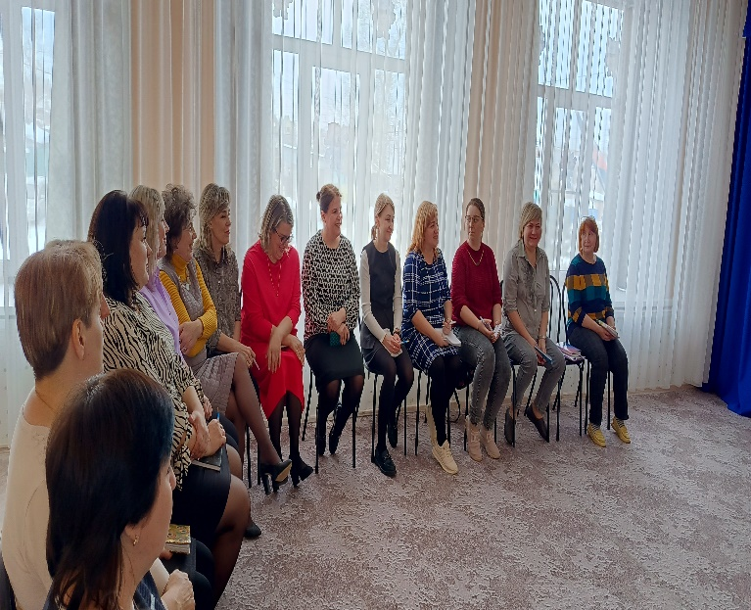 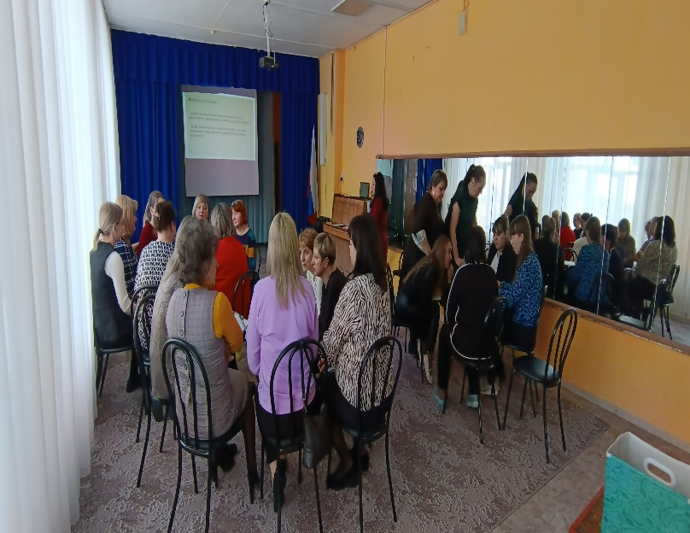
В 2025 году на базе МБДОУ «Детский сад № 24 «Солнышко» прошел муниципальный этап конкурса «Воспитатель года – 2026».

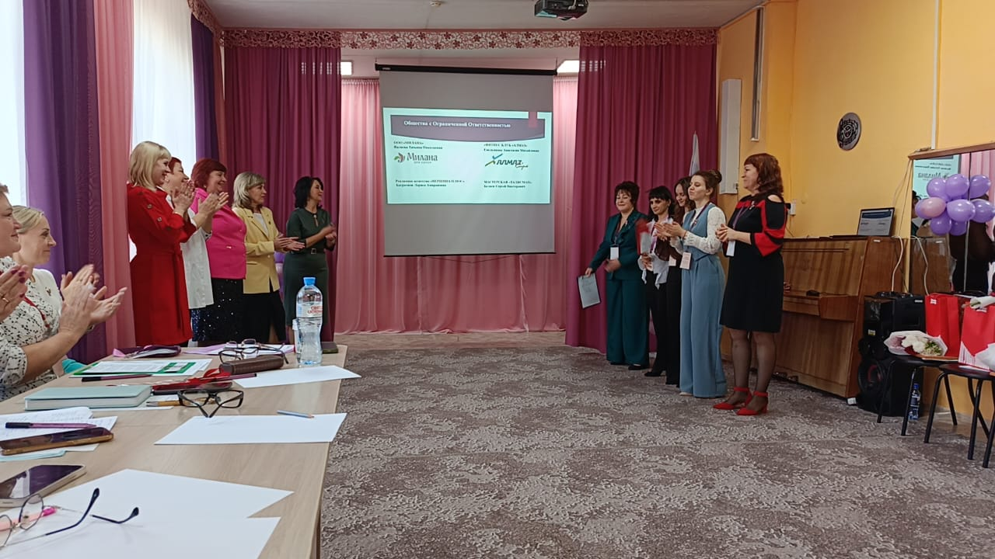

В современном дошкольном образовании все больше внимания уделяется не только развитию детей, но и профессиональному росту педагогов. Одним из эффективных инструментов для этого является система шефских наставнических пар. В ДОУ наставниками являются Волегова Юлия Александровна и Гладких Ирина Владимировна.
Основные цели работы шефских пар в ДОУ:
- Поддержка и сопровождение молодых специалистов в профессиональном становлении.
- Передача накопленного педагогического опыта.
- Формирование у воспитателей уверенности в своих силах и мотивации к развитию.
- Повышение качества образовательной деятельности через обмен эффективными практиками.
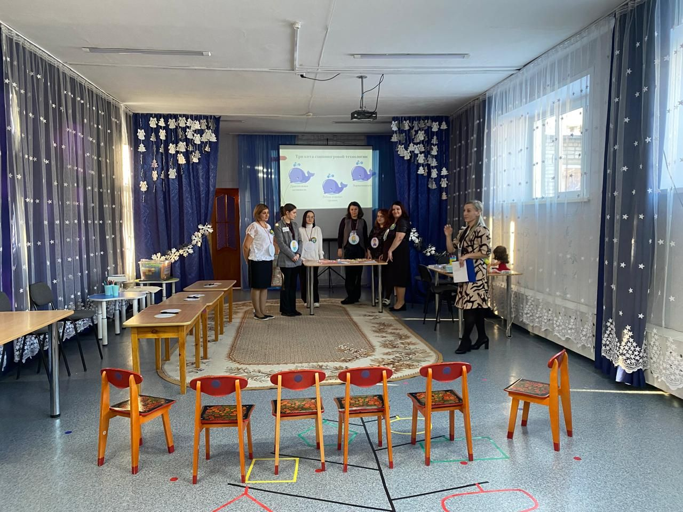

В каждом детском саду, как и в каждой семье, есть свои ветераны – люди, которые отдали годы, а порой и десятилетия, своей жизни воспитанию самых маленьких. Это не просто сотрудники, это хранители традиций, живые учебники мудрости и опыта. И работа с ветеранами ДОУ – это не формальность, это глубокая, искренняя потребность сохранить связь времен, передать бесценный опыт и, конечно, выразить безмерную благодарность. Детский сад всегда приглашает ветеранов на значимые события в жизни детского сада – выпускные, утренники, спортивные праздники. Их присутствие придает особый статус мероприятию, а для них самих это возможность почувствовать себя частью большого коллектива.
Дополнительное образование в ДОУ – это возможность для ребенка попробовать себя в разных сферах, найти то, что ему по-настоящему интересно. В ДОУ работают 5 кружков по дополнительному образованию. Это «Веселые ложки», «Весёлая кисточка», «Сударушка», «Мультяшкино», «Юный патриот».
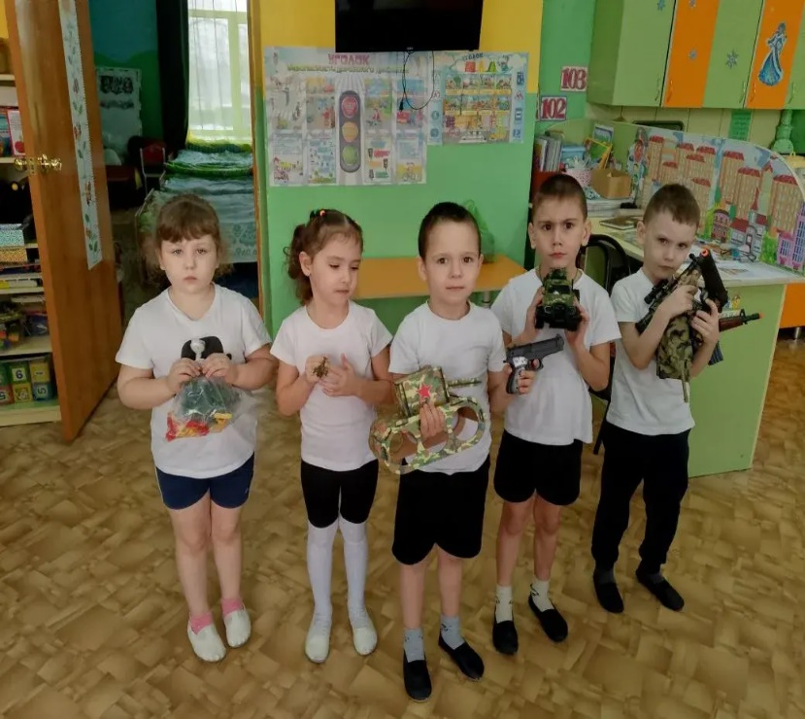 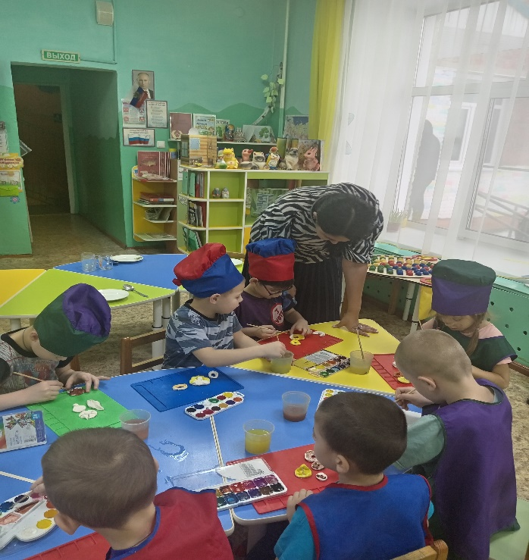
В 2024 году в образовании происходит оптимизация детских садов и детский сад расширяется. К основному корпусу присоединяется детский сад № 16 «Родничок».
Сегодня МБДОУ «Детский сад № 24 «Солнышко» – это современное, динамично развивающееся учреждение, которое гордится своей богатой историей и уверенно смотрит в будущее.
Будущее нашего детского сада – это не просто продолжение настоящего, это постоянный поиск новых путей и возможностей для развития каждого ребенка. Мы видим ДОУ завтрашнего дня как динамичную, открытую систему, где инновации не являются самоцелью, а служат мощным инструментом для раскрытия потенциала малышей. Наши планы на будущее – это не просто список задач, это живая стратегия, направленная на создание среды, где каждый ребенок чувствует себя значимым, где его любознательность поощряется, а его индивидуальность ценится. Мы стремимся к тому, чтобы наши выпускники были не просто готовы к школе, а были готовы к жизни – с горящими глазами, пытливым умом и открытым сердцем.

